Contenido

**Descripción del negocio** 2

**Beneficios del negocio** 2

Alta Disponibilidad 2

Variedad de productos 2

Compra de accesorios 2

Seguridad en la compra 2

**Propósito** 2

**Objetivos** 3

**Limitaciones** 3

**Análisis del uso** 3

# **Descripción del negocio**

BuyMotors es una concesionaria de autos online que proporciona a los clientes una plataforma rápida, fácil y confiable para adquirir un vehículo. Esta posee un inventario detallado del stock, incluyendo las características de cada producto, su valor y disponibilidad.

El objetivo principal del negocio es servir como una solución tecnológica que permita la mayor disponibilidad posible en el servicio, permitiendo a los clientes acceder al inventario y realizar compras desde cualquier lugar y en cualquier momento del día.

En sus inicios, BuyMotors mostrará un inventario de vehículos que se encontrarán en su sede principal en Capital Federal, pero se proyecta a futuro una expansión tanto en más zonas de la capital como por el resto de Buenos Aires y del país, para imponerse como el servicio líder del país para la compra de vehículos.

# **Beneficios del negocio**

## Alta Disponibilidad

La plataforma estará en funcionamiento en todo momento, de forma que un cliente interesado puede rápidamente revisar el inventario y planificar una compra.

## Variedad de productos

El inventario poseerá vehículos de distintas marcas, colores, rangos de precios, capacidad de pasajeros y modelos. Se espera tener vehículos para satisfacer las necesidades de todos los tipos de clientes, desde padres de familias en busca de autos espaciosos hasta jóvenes con alto poder adquisitivo que buscan autos deportivos de las mejores marcas.

## Compra de accesorios

La plataforma incluirá un espacio para adquirir distintos accesorios para los vehículos, permitiendo a los clientes adquirir todo lo necesario para circular en el mismo lugar, en una sola compra.

## Seguridad en la compra

Un cliente no debe dudar en utilizar la aplicación en cuanto a la seguridad de sus datos y de su dinero. Realizar una compra en BuyMotors es transparente en cuanto a la transacción del dinero y privada en cuanto a los datos del comprador.

# **Propósito**

El propósito de BuyMotors es utilizar la Web para proporcionar el mayor inventario de vehículos del país. Una persona que desea comprar un nuevo vehículo debe pensar en BuyMotors como la primera opción para realizar una compra basándose en la variedad de vehículos, la facilidad de uso y la confiabilidad de la plataforma para realizar una transacción segura.

# **Objetivos**

Para que BuyMotors se destaque de la competencia, será necesario que:

* Tenga un inventario extenso.
* Sea fácil de usar.
* Proporcione un entorno confiable para realizar transacciones de altas cantidades de dinero.
* Proveer un servicio a todo momento del día.
* Poseer productos que la diferencien de los competidores (accesorios).

# **Limitaciones**

La solución no contará en sus comienzos con una versión para dispositivos móviles ni de una funcionalidad que facilite el uso a usuarios con discapacidades visuales. Esto se analizará a medida que se vea un crecimiento considerable en la cantidad de usuarios.

Se considerará incluir una versión del sistema en inglés cuando la estrategia a mediano plazo se enfoque en la expansión internacional (si es que ocurre).

# **Análisis del uso**

BuyMotors tiene como objetivo convertirse en el líder del mercado, por lo que apuntará a ser una solución fácil de usar por todo el mundo, incluyendo usuarios principiantes en cuanto a tecnología y personas con discapacidades. Además, se tendrán en cuenta las últimas tecnologías y se evaluará la posible inclusión de ellas en la aplicación para garantizar un sistema rápido y eficaz.

# **Gestión Login-Logout**

## Objetivo

Autenticar a todos los usuarios que utilizan el sistema. Solo podrán ingresar al sistema y realizar operaciones en él los que se encuentre registrado en el sistema previamente. Para esto siempre será necesario que se presenten credenciales válidas para poder ingresar y realizar las operaciones que esté autorizado a hacer. El usuario, cuando lo desee, podrá salir del sistema (logout) y cerrar sesión

## Descripción

Antes de ingresar al sistema el usuario deberá ingresar al sistema su nombre de usuario y contraseña. El sistema deberá validar que las credenciales ingresadas sean válidas. Durante el proceso de validación se encripta la clave ingresada y se valida contra la almacenada en la base de datos, la cual se encuentra ya encriptada para prevenir que se puedan conseguir datos de accesos a partir de un ataque.

Una vez validada la autenticidad del usuario se lo asigna a la sesión actual. Para cerrar sesión (logout) el usuario manualmente deberá seleccionar la opción logout y se lo enviará de regreso a la pantalla de ingreso. Solo podrá haber una sesión creada en todo momento

|  |  |
| --- | --- |
| **Caso de uso: “Login“** | |
| **Propósito:** Validar la autenticidad del usuario que desea ingresar al sistema con el ingreso de su usuario y contraseña. | |
| **Actores:** Todos los usuarios del sistema | |
| **Referencia** | |
| **Resumen:** El usuario se autentica con los datos ingresados y se buscará si se encuentra coincidencia con los datos guardados en la base de datos, la contraseña viajará encriptada en MD5. | |
| **Incluye:** | |
| **Precondiciones:** El usuario tiene que estar registrado en el sistema | |
| **Postcondiciones:** El usuario puede ingresar al sistema y visualizar el menu principal. | |
| **Curso Normal** | |
| **Acción de los actores** | **Respuesta del sistema** |
| 1- El usuario ingresa el nombre de usuario y la contraseña, luego elige la opción “Ingresar” | 2- El sistema valida que el mail contenga un “@” y la contraseña tenga más de 3 caracteres |
|  | 3- El sistema busca en la base de datos si hay coincidencia con los datos ingresados por el usuario |
|  | 4- El sistema redirige al usuario al menú principal de GreenLunch |
| **Alternativas** | |
|  | 2.1- Los datos ingresados no cumplen con los requerimientos de validez de datos, el caso de uso vuelve al paso 1. |
|  | 3.1- El sistema no encuentra coincidencia con los datos ingresados por el usuario, el caso de uso vuelve al paso 1 |

## Diagrama de secuencia

**Login**

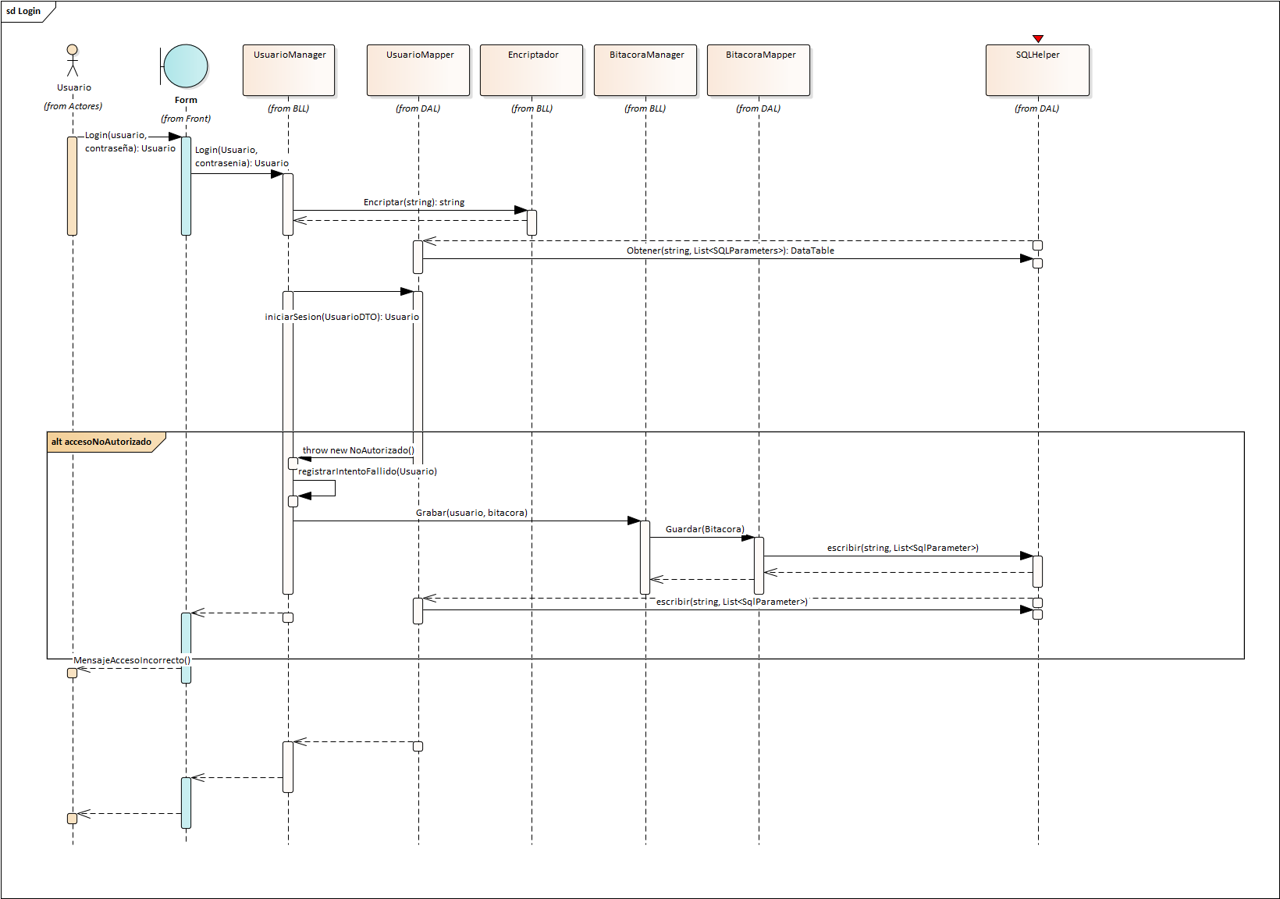

**DER**

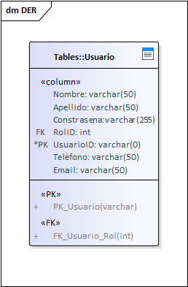

**Diagrama de clases**

